Дудочка и кувшинчик
Поспела в лесу земляника. Взял папа кружку, взяла мама чашку, девочка Женя взяла кувшинчик, а маленькому Павлику дали блюдечко. Пошли они в лес и стали собирать ягоду: кто раньше наберёт. Выбрала мама Жене полянку получше и говорит:
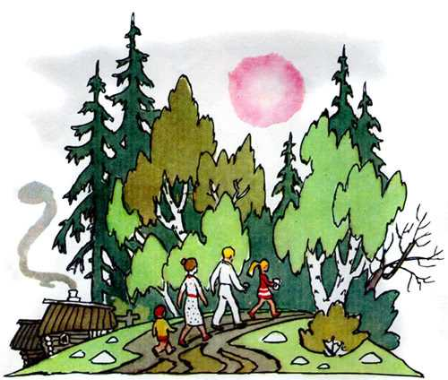
— Вот тебе, дочка, отличное местечко. Здесь очень много земляники. Ходи, собирай.
Женя вытерла кувшинчик лопухом и стала ходить. Ходила-ходила, смотрела-смотрела, ничего не нашла и вернулась с пустым кувшинчиком. Видит — у всех земляника. У папы четверть кружки. У мамы полчашки. А у маленького Павлика на блюдечке две ягоды.
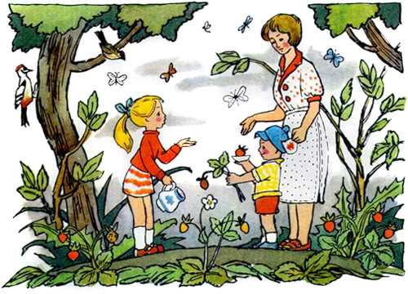
— Мама, а мама, почему у всех у вас есть, а у меня ничего нету? Ты мне, наверное, выбрала самую плохую полянку.
— А ты хорошенько искала?
— Хорошенько. Там ни одной ягоды, одни только листики.
— А под листики ты заглядывала?
— Не заглядывала.
— Вот видишь! Надо заглядывать.
— А почему Павлик не заглядывает?
— Павлик маленький. Он сам ростом с землянику, ему и заглядывать не надо, а ты уже девочка довольно высокая.
А папа говорит:
— Ягодки — они хитрые. Они всегда от людей прячутся. Их нужно уметь доставать. Гляди, как я делаю.
Тут папа присел, нагнулся к самой земле, заглянул под листики и стал искать ягодку за ягодкой, приговаривая:
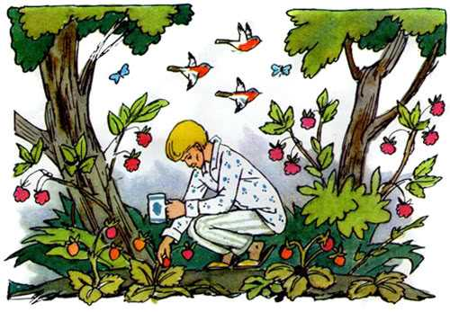
— Одну ягодку беру, на другую смотрю, третью примечаю, а четвёртая мерещится.
— Хорошо, — сказала Женя. — Спасибо, папочка. Буду так делать.
Пошла Женя на свою полянку, присела на корточки, нагнулась к самой земле и заглянула под листики. А под листиками ягод видимо-невидимо. Глаза разбегаются. Стала Женя рвать ягоды и в кувшинчик бросать. Рвёт и приговаривает:
— Одну ягодку беру, на другую смотрю, третью примечаю, а четвёртая мерещится.
Однако скоро Жене надоело сидеть на корточках.
— Хватит с меня, — думает. — Я уж и так, наверное, много набрала.
Встала Женя на ноги и заглянула в кувшинчик. А там всего четыре ягоды. Совсем мало! Опять надо на корточки садиться. Ничего не поделаешь.
Села Женя опять на корточки, стала рвать ягоды, приговаривать:
— Одну ягодку беру, на другую смотрю, третью примечаю, а четвёртая мерещится.
Заглянула Женя в кувшинчик, а там всего-навсего восемь ягодок — даже дно ещё не закрыто.
— Ну, — думает, — так собирать мне совсем не нравится. Всё время нагибайся и нагибайся. Пока наберёшь кувшинчик, чего доброго, и устать можно. Лучше я пойду, поищу себе другую поляну. Пошла Женя по лесу искать такую полянку, где земляника не прячется под листиками, а сама на глаза лезет и в кувшинчик просится. Ходила-ходила, полянки такой не нашла, устала и села на пенёк отдыхать. Сидит, от нечего делать ягоды из кувшинчика вынимает и в рот кладёт. Съела все восемь ягод, заглянула в пустой кувшинчик и думает:
— Что же теперь делать? Хоть бы мне кто-нибудь помог!
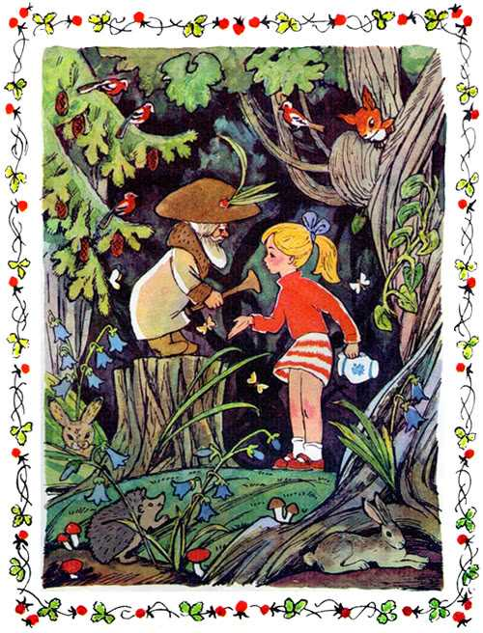
Только она это подумала, как мох зашевелился, мурава раздвинулась, и из-под пенька вылез небольшой крепкий старичок: пальто белое, борода сизая, шляпа бархатная и поперёк шляпы сухая травинка.
— Здравствуй, девочка, — говорит.
— Здравствуй, дяденька.
— Я не дяденька, а дедушка. Аль не узнала? Я старик боровик, коренной лесовик, главный начальник над всеми грибами и ягодами. О чём вздыхаешь? Кто тебя обидел?
— Обидели меня, дедушка, ягоды.
— Не знаю. Они у меня смирные. Как же они тебя обидели?
— Не хотят на глаза показываться, под листики прячутся. Сверху ничего не видно. Нагибайся да нагибайся. Пока наберёшь полный кувшинчик, чего доброго, и устать можно. Погладил старик боровик, коренной лесовик свою сизую бороду, усмехнулся в усы и говорит:
— Сущие пустяки! У меня для этого есть специальная дудочка. Как только она заиграет, так сейчас же все ягоды из-под листиков и покажутся.
Вынул старик боровик, коренной лесовик из кармана дудочку и говорит:
— Играй, дудочка.
Дудочка сама собой заиграла, и, как только она заиграла, отовсюду из-под листиков выглянули ягоды.
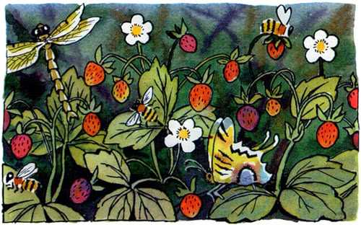
— Перестань, дудочка.
Дудочка перестала, и ягодки спрятались.
Обрадовалась Женя:
— Дедушка, дедушка, подари мне эту дудочку!
— Подарить не могу. А давай меняться: я тебе дам дудочку, а ты мне кувшинчик — он мне очень понравился.
— Хорошо. С большим удовольствием.
Отдала Женя старику боровику, коренному лесовику кувшинчик, взяла у него дудочку и поскорей побежала на свою полянку. Прибежала, стала посередине, говорит:
— Играй, дудочка.
Дудочка заиграла, и в тот же миг все листики на поляне зашевелились, стали поворачиваться, как будто бы на них подул ветер. Сначала из-под листиков выглянули самые молодые любопытные ягодки, ещё совсем зелёные. За ними высунули головки ягоды постарше — одна щёчка розовая, другая белая. Потом выглянули ягоды вполне зрелые — крупные и красные. И наконец, с самого низу показались ягоды-старики, почти чёрные, мокрые, душистые, покрытые жёлтыми семечками.
И скоро вся полянка вокруг Жени оказалась усыпанной ягодами, которые ярко сквозили на солнце и тянулись к дудочке.
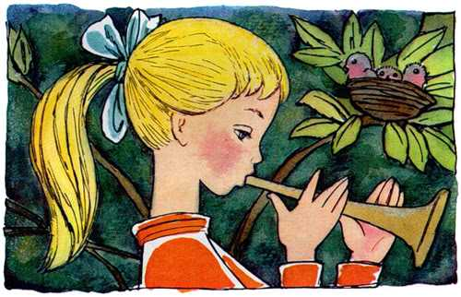
— Играй, дудочка, играй! — закричала Женя. — Играй быстрей!
Дудочка заиграла быстрей, и ягод высыпало ещё больше — так много, что под ними совсем не стало видно листиков.
Но Женя не унималась:
— Играй, дудочка, играй! Играй ещё быстрей.
Дудочка заиграла ещё быстрей, и весь лес наполнился таким приятным проворным звоном, точно это был не лес, а музыкальный ящик.
Пчёлы перестали сталкивать бабочку с цветка; бабочка захлопнула крылья, как книгу, птенцы малиновки выглянули из своего лёгкого гнезда, которое качалось в ветках бузины, и в восхищении разинули жёлтые рты, грибы поднимались на цыпочки, чтобы не пропустить ни одного звука, и даже старая лупоглазая стрекоза, известная своим сварливым характером, остановилась в воздухе, до глубины души восхищённая чудной музыкой.
— Вот теперь-то я начну собирать!» — подумала Женя и уже было протянула руку к самой большой и самой красной ягоде, как вдруг вспомнила, что обменяла кувшинчик на дудочку и ей теперь некуда класть землянику.
— У, глупая дудка! — сердито закричала девочка. — Мне ягоды некуда класть, а ты разыгралась. Замолчи сейчас же!
Побежала Женя назад к старику боровику, коренному лесовику и говорит:
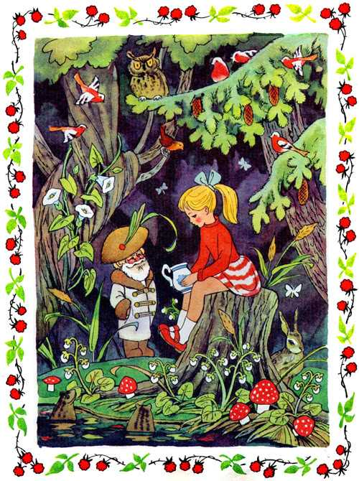
— Дедушка, а дедушка, отдай назад мой кувшинчик! Мне ягоды некуда собирать.
— Хорошо, — отвечает старик боровик, коренной лесовик, — я тебе отдам твой кувшинчик, только ты отдай назад мою дудочку.
Отдала Женя старику боровику, коренному лесовику его дудочку, взяла свой кувшинчик и поскорее побежала обратно на полянку.
Прибежала, а там уже ни одной ягодки не видно — одни только листики. Вот несчастье! Кувшинчик есть — дудочки не хватает. Как тут быть?
Подумала Женя, подумала и решила опять идти к старику боровику, коренному лесовику за дудочкой.
Приходит и говорит:
— Дедушка, а дедушка, дай мне опять дудочку!
— Хорошо. Только ты дай мне опять кувшинчик.
— Не дам. Мне самой кувшинчик нужен, чтобы ягоды в него класть.
— Ну, так я тебе не дам дудочку.
Женя взмолилась:
— Дедушка, а дедушка, как же я буду собирать ягоды в свой кувшинчик, когда они без твоей дудочки все под листиками сидят и на глаза не показываются? Мне непременно нужно и кувшинчик, и дудочку.
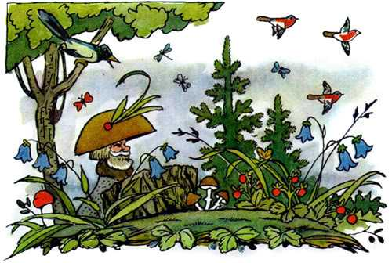
— Ишь ты, какая хитрая девочка! Подавай ей и дудочку, и кувшинчик! Обойдёшься и без дудочки, одним кувшинчиком.
— Не обойдусь, дедушка.
— А как же другие-то люди обходятся?
— Другие люди к самой земле пригибаются, под листики сбоку заглядывают, да и берут ягоду за ягодой. Одну ягоду берут, на другую смотрят, третью примечают, а четвёртая мерещится. Так собирать мне совсем не нравится. Нагибайся да нагибайся. Пока наберёшь полный кувшинчик, чего доброго, и устать можно.
— Ах, вот как! — сказал старик боровик, коренной лесовик и до того рассердился, что борода у него вместо сизой стала чёрная-пречёрная. — Ах, вот как! Да ты, оказывается, просто лентяйка! Забирай свой кувшинчик и уходи отсюда! Не будет тебе никакой дудочки.
С этими словами старик боровик, коренной лесовик топнул ногой и провалился под пенёк. Женя посмотрела на свой пустой кувшинчик, вспомнила, что её дожидаются папа, мама и маленький Павлик, поскорей побежала на свою полянку, присела на корточки, заглянула под листики и стала проворно брать ягоду за ягодой. Одну берёт, на другую смотрит, третью примечает, а четвёртая мерещится…
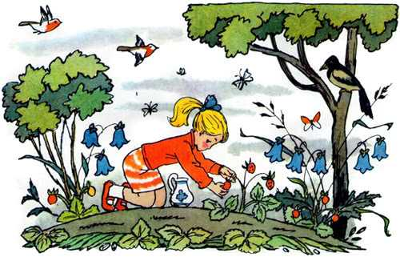
Скоро Женя набрала полный кувшинчик и вернулась к папе, маме и маленькому Павлику.
— Вот умница, — сказал Жене папа, — полный кувшинчик принесла! Небось устала?
— Ничего, папочка. Мне кувшинчик помогал. И пошли все домой — папа с полной кружкой, мама с полной чашкой, Женя с полным кувшинчиком, а маленький Павлик с полным блюдечком.
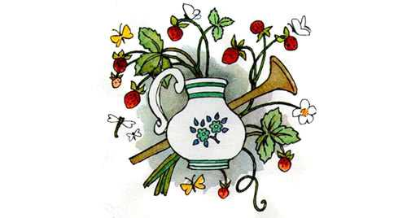
А про дудочку Женя никому ничего не сказала.

